A20232122K10

答案　(1)1 s　(2)160 cm　(3)*x*＝0.1sin(2π*t*－)(m)　见解析图

解析　(1)弹簧振子在*t*＝0.5 s内的运动示意图如图甲所示，*P*′为*P*关于*O*的对称点，由对称性可得*T*＝0.5×2 s＝1.0 s

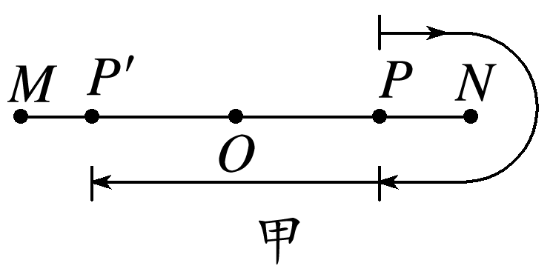

(2)若*M*、*N*之间距离为20 cm，则振幅*A*＝×20 cm＝10 cm，振子在4.0 s内通过的路程*s*＝×4×10 cm＝160 cm

(3)根据*A*＝10 cm，*ω*＝＝2π rad/s，以向右为正方向，从振子在*M*点开始计时，则弹簧振子位移随时间变化的振动方程*x*＝0.1sin(2π*t*－)m，振动图像如图乙所示。

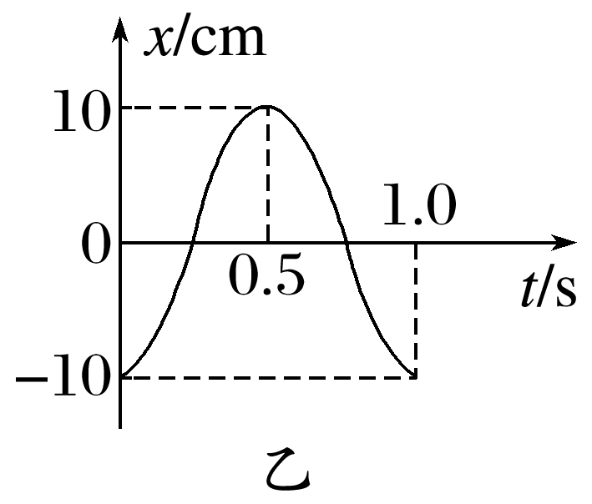

　(10分)

